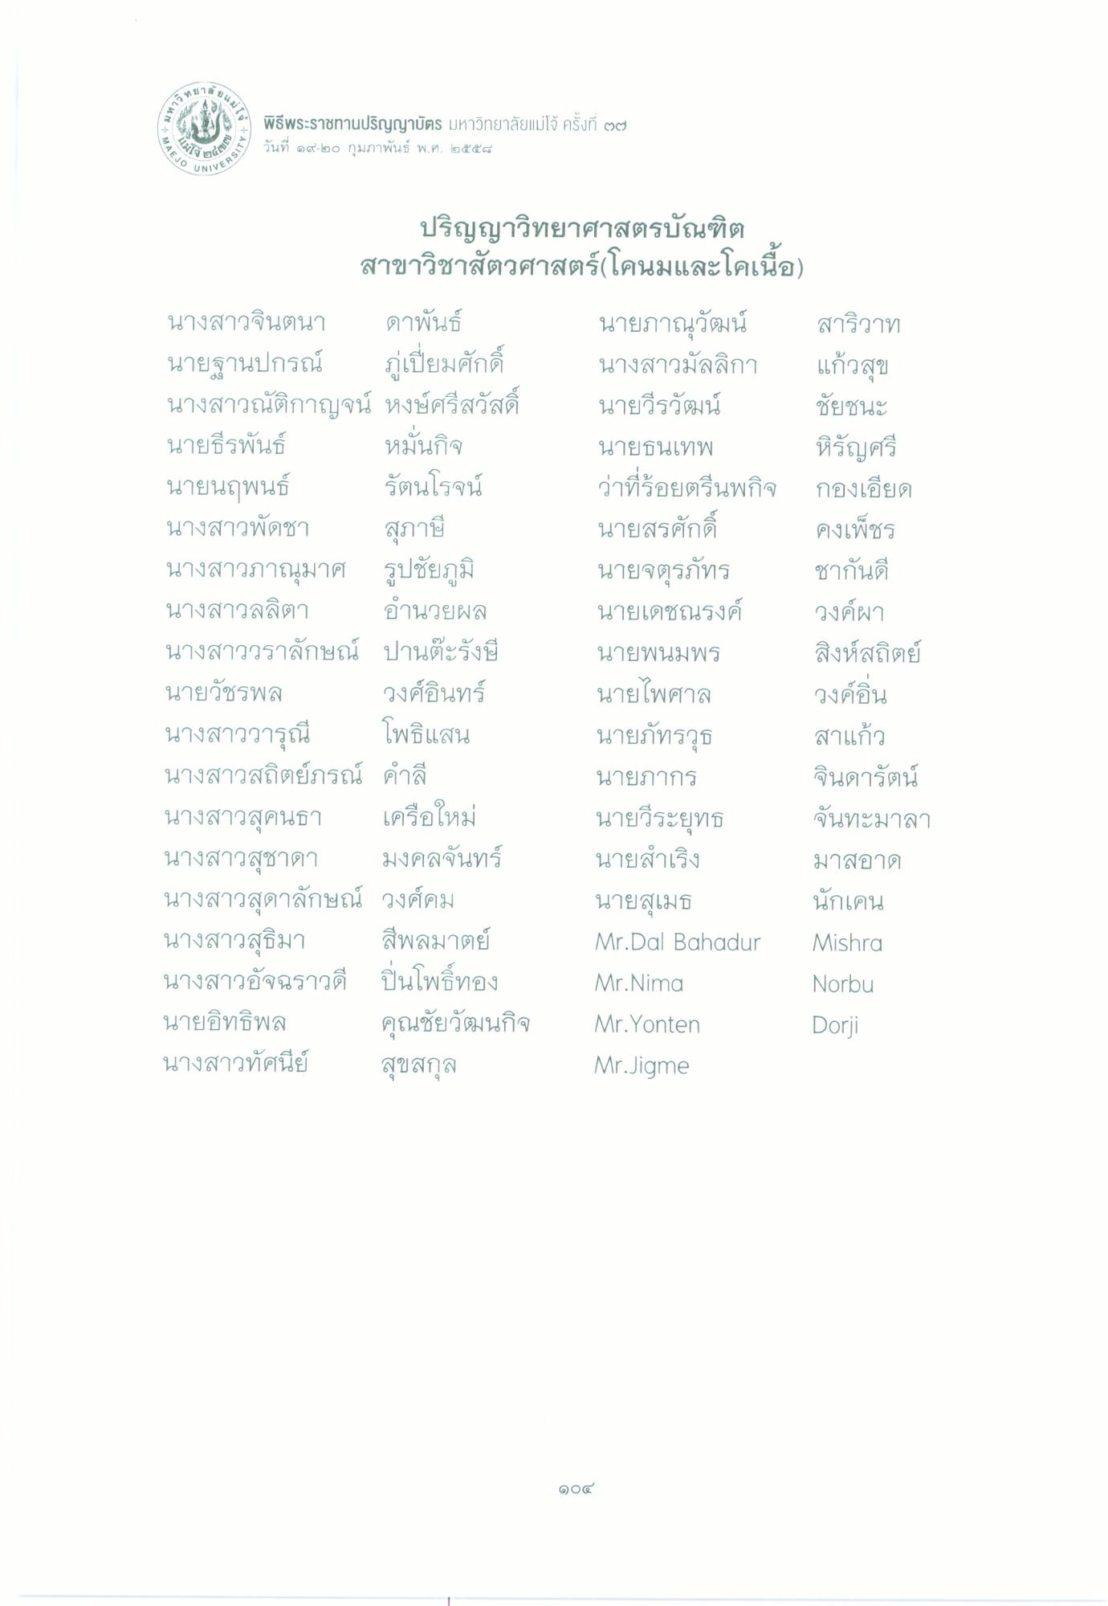
น
ห า
พิธีพระราชทานปริญญาบัตร มหาวิทยาลัยแม่โจ้ ครั้งที่ ๒๗ วันที่ ๑๙-๒๐ กุมภาพันธ์ พ.ศ. ๒๕๕๘
MAE
๒.
วันที่
?๕๗)
C
UNIVER
ปียมศักดิ์
ปริญญาวิทยาศาสตรบัณฑิต
สาขาวิชาสัตวศาสตร์ (โคนมและโคเนื้อ) นางสาวจินตนา ดาพันธ์ นายภาณุวัฒน์ สาริวาท นายฐานปกรณ์
นางสาวมัลลิกา แก้วสุข นางสาวณัติกาญจน์ หงษ์ศรีสวัสดิ์ นายวีรวัฒน์ ชัยชนะ นายธีรพันธ์ หมั่นกิจ
นายธนเทพ หิรัญศรี นายนฤพนธ์ รัตนโรจน์ ว่าที่ร้อยตรีนพกิจ กองเอียด นางสาวพัดชา สุภาษี
นายสรศักดิ์ คงเพ็ชร นางสาวภาณุมาศ รูปชัยภูมิ
นายจตุรภัทร ชากันดี นางสาวลลิตา อํานวยผล นายเดชณรงค์ วงค์ผา นางสาววราลักษณ์ ปานตะรังษี นายพนมพร สิงห์สถิตย์ นายวัชรพล วงศ์อินทร์ นายไพศาล วงค์อิน นางสาววารุณี โพธิแสน นายภัทรวุธ สาแก้ว นางสาวสถิตย์ภรณ์ คําลี
นายภากร จินดารัตน์ นางสาวสุคนธา เครือใหม่
นายวีระยุทธ จันทะมาลา นางสาวสุชาดา มงคลจันทร์ นายสําเริง
มาสอาด นางสาวสุดาลักษณ์ วงศ์คม
นายสุเมธ
นักเคน นางสาวสุธิมา สีพลมาตย์ Mr. Dal Bahadur Mishra นางสาวอัจฉราวดี ปิ่นโพธิ์ทอง
Mr.Nima
Norbu นายอิทธิพล คุณชัยวัฒนกิจ Mr.Yonten
Dorji นางสาวทัศนีย์ สุขสกุล
Mr.Jigme
๑๐๘

